ПРОФИЛАКТИЧЕСКАЯ РАБОТА С РОДИТЕЛЯМИ ПО ДОРОЖНО- ТРАНСПОРТНЫМ ПРОИСШЕСТВИЯМ

Формирование у младших школьников навыков безопасного поведения на улицах и дорогах невозможно только в общеобразовательных учреждениях. Необходимо закрепление полученных знаний, умений, навыков, положительных привычек дома, в семье. В этом педагогам должны помогать родители детей, в том числе своим личным примером поведения в дорожной среде.
В процессе профилактической работы с родителями на родительских собраниях педагог показывает таблицы возрастного распределения числа погибших и пострадавших детей-пешеходов и пассажиров.
Обращает внимание родителей на то, что детский дорожно-транспортный травматизм имеет ярко выраженный сезонный и временной характер. Основная часть ДТП регистрируется в период с мая-июня по сентябрь. То есть во время каникул, когда дети остаются без надзора. Педагог напоминает родителям, что они должны знать, где проводят время их дети. Акцентирует внимание на личную ответственность родителей за безопасность своих детей.
Почти половина общего числа ДТП с участием детей приходится на последние дни недели — с пятницы по воскресенье. Педагог подчеркивает, что даже в выходные дни, когда родители дома, дети все равно предоставлены сами себе. Основная часть ДТП происходит в период с 17 до 19 часов.
Самая высокая смертность в ДТП отмечается на неосвещенных участках дорог. Тяжелыми последствиями отличаются ДТП, совершенные в условиях тумана и дождя. Вместе с тем более 75% ДТП происходит в ясную погоду.
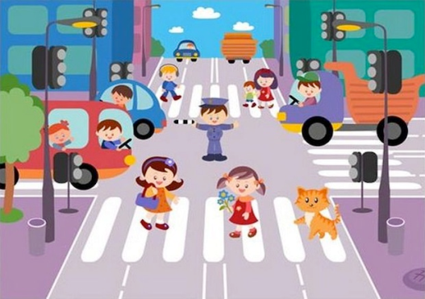
ОСНОВНЫЕ ПРИЧИНЫ ДЕТСКОГО ДОРОЖНО-ТРАНСПОРТНОГО ТРАВМАТИЗМА
По официальной статистике это следующие нарушения Правил дорожного движения:
-переход проезжей части дороги в неустановленном месте (вне пешеходного перехода);
-неподчинение сигналам регулирования;
-неожиданный выход на проезжую часть дороги из-за стоящего транспорта, сооружений, зеленых насаждений, других препятствий, закрывающих обзор;
-ходьба вдоль проезжей части при наличии тротуара;
-ходьба вдоль проезжей части дороги по направлению движения транспорта;
-игра вблизи и на проезжей части.
Педагог внушает, убеждает, дает установку родителям, что без сопровождения взрослых дети не должны выходить на проезжую часть дороги с интенсивным движением транспорта. Появление ребенка в сложной дорожной ситуации — предпосылка к ДТП. Чрезмерная самостоятельность первоклассников способствует ДТП, а это всегда следствие родительского недосмотра и халатного отношения к опасностям на улицах и дорогах.

